Уверенность в себе, стремление развить свои способности и возможности, умение преодолевать трудности, позитивное восприятие окружающего мира – эти и многие другие качества, необходимые в жизни, способны зародиться только в теплой, дружной атмосфере семьи. Ощущая опору, ребенку легче идти по жизни, быть увереннее, смелее в своих целях, конструктивно решать возникающие проблемы.
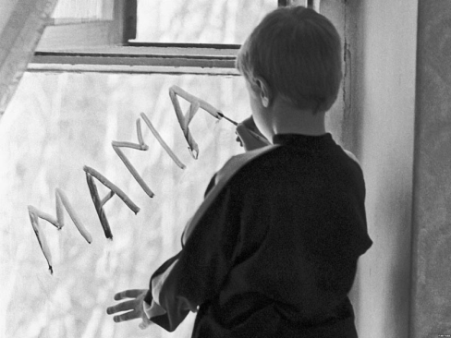

К сожалению не все семьи становятся надежной опорой для ребенка. Иногда случается так, что родная семья оказывается не способной обеспечить ребенку полноценное развитие и воспитание. Лучшим вариантом для такого ребенка будет, если к нему на помощь придет приемная семья.

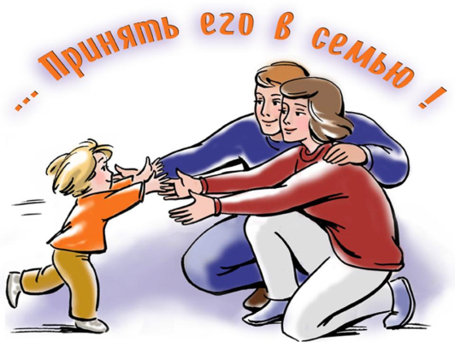

Принимая ребенка в семью, приемные родители желают подарить ребенку дом, семью, любовь и счастье. Но часто бывает так, что ребенку тяжело принять «эти подарки». Ведь, попадая в приемную семью, ребенок оказывается совсем в незнакомом мире, который манит и пугает одновременно.
Резкое изменение окружения, смена распорядка дня, стиля общения является источником стресса для ребенка. Приемным родителям приходится приложить немало усилий, чтобы ребенок почувствовал себя в новой семье, как дома.

Чтобы ребенок быстрее и легче освоился в новой семье приемным родителям полезно придерживаться следующих правил:

• Не требуйте от ребенка резко изменить свои привычки, обязательно оставляйте с ним зону его комфорта. Не трогайте любимые вещи, талисманы, игрушки, даже если с Вашей точки зрения это нечто ужасное.
• Не отзывайтесь плохо о родных родителях ребенка. В этом случае у ребенка формируется негативные представления о себе («Я – сын алкоголика», «Я – дочь наркоманки» и т.п.). Помните, что родные мать и отец подарили ребенку самое ценное – жизнь. Просто они оказались не способны обеспечить ребенка всем необходимым для его развития.
• Не запрещайте ребенку вспоминать о своей прежней жизни и выплескивать негатив.
• Не запрещайте ребенку сочинять рассказы о своей прежней жизни, даже если точно уверенны, что они нереальны. Выдумки необходимы ребенку, чтобы восполнить недостающие воспоминания о прошлом.
• Не впадайте в панику, если ребенок будет ходить к соседям и рассказывать небылицы о жизни в Вашей семье, например, что его бьют, не кормят. Такие «выходки» чаще всего являются воспроизведением прошлого поведения ребенка, когда он жил в родной семье. Тогда действительно соседи могли жалеть, кормить ребенка, и он, таким образом, научился манипулировать людьми. Просто поговорите с соседями и объясните им сложившуюся ситуацию.
• Стойко и спокойно выслушивайте несоответствующие возрасту рассказы ребенка о сексе, даже если они шокируют Вас. Возможно, совсем недавно эти сцены были обычным явлением в жизни ребенка. Просто терпеливо и спокойно объясняйте ребенку, что открыто говорить об этом в обществе неприлично.
• Имейте как можно меньше запретных тем. Больше объясняйте – это только поможет вашему сближению.
• Не навязывайте ребенку полезных продуктов, если он от них отказывается. Возможно, он никогда их не пробовал, со временем привыкнет и будет есть все.
• Если приемный ребенок что-то любит в еде, не стоит закармливать его любимым блюдом, чтобы не причинить вред здоровью.
• Не стоит заваливать приёмного ребенка новыми игрушками, вещами, аксессуарами. Они могут испугать его и даже стать источником стресса. Самое трудное, объяснить ребенку, что они не общие, а только его.
• Не надейтесь, что приёмный ребенок сразу привяжется к вам эмоционально. А вот беспокоиться в ваше отсутствие будет точно. Так что, будьте с ним почаще рядом, побольше разговаривайте.

Ребенку нужно совсем немного: ласковый взгляд, теплое прикосновение, нежная улыбка. Все это дарит ощущение заботы, вашего тепла, любви. И дает ребенку ощущение, что его любят таким, какой он есть, без всяких условностей, что его принимают, понимают, жалеют.

Просто подойдите к своему ребенку, обнимите его. Скажите, как любите, какой он у Вас замечательный, самый лучший. Поиграйте с ребенком, спросите, что волнует его, чем он живет, что его огорчает и радует. Это не займет у Вас много времени, но подарит Вашему ребенку много незабываемых счастливых минут!

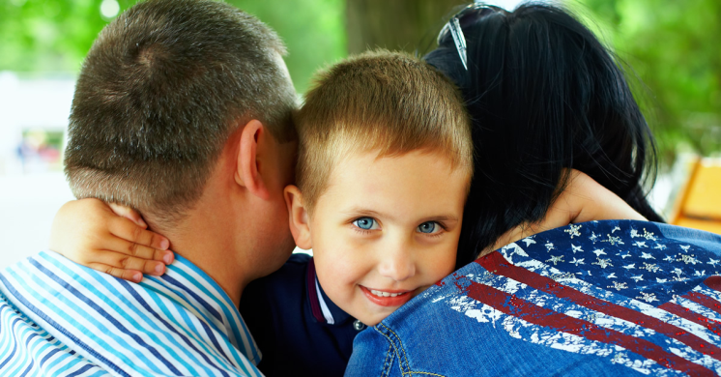

Московская область
город Клин
ул. Самодеятельная, д. 2

Тел.: 8(49624) 2-35-95
8(49624) 2-51-70
МДОУ детский сад комбинированного вида №23 «Аленушка»

« Приемная семья
-
надежная опора»

Подготовила:
педагог-психолог Зуева С.С.

